# 

BUT Informatique Semestre 2 2023-2024

IUT de Bayonne et du Pays Basque, Département Informatique

S2.04 « *Exploitation d'une base de données* »

**Partie 2**

**Description des requêtes**

**TP4 - Groupe n°3**

# Thématique

Étude des logements AirBnB et des hôtes par rapport aux communes.

LATXAGUE Thibault, TD 2 - TP 4

MASSON Rafael, TD 2 - TP 4

Enseignant référent : M. NODENOT Thierry

Livrable remis le 08/04/2024 avant 23h59

# Table des matières

# 

**Thématique 1**

**Table des matières 2**

**Requête 1 3**

Description 3

Objectif de la requête 3

Données manipulées par cette requête 3

Résultats obtenus grâce à la requête 3

**Requête 2 5**

Description 5

Objectif de la requête 5

Données manipulées par cette requête 5

Résultats obtenus grâce à la requête 5

**Requête 3 7**

Description 7

Objectif de la requête 7

Données manipulées par cette requête 7

Résultats obtenus grâce à la requête 7

# 

# Requête 1

## Description

### Objectif de la requête

1. Une à deux phrases en français explicitant ce que vous souhaitez chercher, calculer

La proportion des logements principaux par logements secondaires pour chaque commune, et la proportion d’hôtes par habitants pour chaque commune.

1. Explication de pourquoi cette requête sert à notre thématique.

Cette requête sert directement à notre thématique, car elle utilise directement des éléments servant à notre étude des communes.

### Données manipulées par cette requête

1. Liste de champs de la base de données

De la table logements : host_id, logt_codeINSEE;

De la table agglo_paysbasque : Population_2021, Commune, Res_principales_2020, Logements_2020, Population_2021, code_insee;

1. Éventuellement des calculs à opérer

Il y’a 2 calculs de proportions :

* (Res_principales_2020/Logements_2020)*100
* (Nombre de(host_id)/Population_2021)*100

1. D’éventuels paramètres que vous souhaiteriez passer au moment de l’exécution

On pourrait demander à l’utilisateur de saisir une ou plusieurs communes pour lesquelles il voudrait obtenir ces statistiques.

### Résultats obtenus grâce à la requête

1. La structure du résultat attendu (colonnes, type des valeurs)



1. Estimation du nombre de lignes du résultat attendu

Le nombre de lignes serait au maximum le nombre de communes de la base : 141 lignes

Sinon il serait égal au nombre de communes saisies par l’utilisateur

1. Exemple de résultat que notre requête pourrait donner (tableau -> colonnes = structure du résultat attendu / lignes = exemples de valeurs pour chaque colonne)

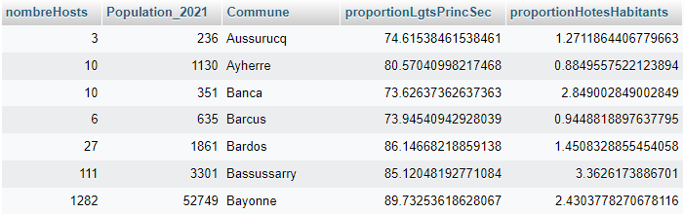

1. Éventuel usage que vous envisagez de faire d’un tel tableau (réutilisation pour produire une autre requête, réutilisation pour produire un graphique, simple analyse du tableau obtenu)

Des graphiques en barre sur les proportions

## SQL



SELECT COUNT(L.host_id) AS nombreHosts, APB.Population_2021, APB.Commune, (APB.Res_principales_2020/APB.Logements_2020)*100

AS proportionLgtsPrincSec, (COUNT(L.host_id)/APB.Population_2021)*100 AS proportionHotesHabitants FROM logements L

JOIN nodenot_bd.agglo_paysbasque APB ON APB.code_insee = L.logt_codeINSEE

GROUP BY APB.Commune, APB.Population_2021, proportionLgtsPrincSec

# Requête 2

## Description

### Objectif de la requête

1. Une à deux phrases en français explicitant ce que vous souhaitez chercher, calculer

On cherche la proportion de langues parlées dans les reviews en fonction de la commune

1. Explication de pourquoi cette requête sert à notre thématique.

Cette requête permet de connaître la proportion de touristes étrangers ayant séjourné dans un AirBnB en fonction d’une commune donnée

### Données manipulées par cette requête

1. Liste de champs de la base de données

Cette requête manipulera les champs : langue_detectee, logement_id et review_id venant des tables logements, reviews et agglo_paysbasque.

1. Éventuellement des calculs à opérer

(nombre de(langue_detectee)/(nombre total de(review_id de la commune))*100

1. D’éventuels paramètres que vous souhaiteriez passer au moment de l’exécution

Au moment de l'exécution, on passerait en paramètre une ou plusieurs communes.

### 

### Résultats obtenus grâce à la requête

1. La structure du résultat attendu (colonnes, type des valeurs)



1. Estimation du nombre de lignes du résultat attendu

Étant donné qu’il y a 43 langues, on aura au maximum 43 lignes pour chaque commune

1. Exemple de résultat que notre requête pourrait donner (tableau -> colonnes = structure du résultat attendu / lignes = exemples de valeurs pour chaque colonne), pour la ville de Bayonne

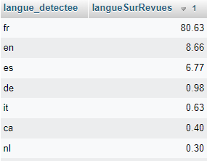

1. Éventuel usage que vous envisagez de faire d’un tel tableau (réutilisation pour produire une autre requête, réutilisation pour produire un graphique, simple analyse du tableau obtenu)

On pourrait envisager un graphique en secteurs affichant les proportions.

## SQL

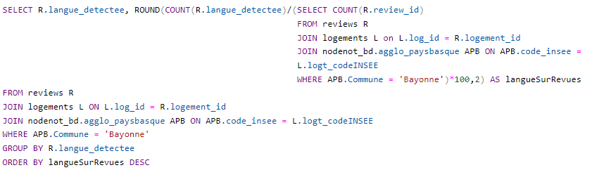

SELECT R.langue_detectee, ROUND(COUNT(R.langue_detectee)/(SELECT COUNT(R.review_id)

FROM reviews R

JOIN logements L on L.log_id = R.logement_id

JOIN nodenot_bd.agglo_paysbasque APB ON APB.code_insee = L.logt_codeINSEE

WHERE APB.Commune = 'Bayonne')*100,2) AS langueSurRevues

FROM reviews R

JOIN logements L ON L.log_id = R.logement_id

JOIN nodenot_bd.agglo_paysbasque APB ON APB.code_insee = L.logt_codeINSEE

WHERE APB.Commune = 'Bayonne'

GROUP BY R.langue_detectee

ORDER BY langueSurRevues DESC

# Requête 3

## Description

### Objectif de la requête

1. Une à deux phrases en français explicitant ce que vous souhaitez chercher, calculer

Cette requête permet de calculer le score moyen du logement pour les hôtes qui répondent instantanément.

1. Explication de pourquoi cette requête sert à notre thématique.

Elle est intéressante car elle permet de visualiser le score moyen de revue pour les logements avec réservation instantanée, par ville, ce qui peut être utile pour évaluer la satisfaction des voyageurs dans différentes régions.

### Données manipulées par cette requête

1. Liste de champs de la base de données

Les champs sont : la commune, le logt_review_scores_rating, logements_id, logt_instant_bookable

1. Éventuellement des calculs à opérer

Le calcul à opérer est une multiplication par 4 pour convertir la note de base sur 5 sur 20.

1. D’éventuels paramètres que vous souhaiteriez passer au moment de l’exécution

Aucun

### Résultats obtenus grâce à la requête

1. La structure du résultat attendu (colonnes, type des valeurs)



1. Estimation du nombre de lignes du résultat attendu

Le nombre de lignes estimé est de 91 (il y a des communes qui n’ont aucune revues)

1. Exemple de résultat que notre requête pourrait donner (tableau -> colonnes = structure du résultat attendu / lignes = exemples de valeurs pour chaque colonne)

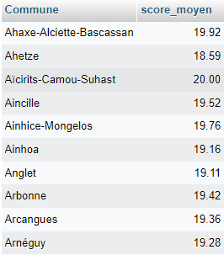

1. Éventuel usage que vous envisagez de faire d’un tel tableau (réutilisation pour produire une autre requête, réutilisation pour produire un graphique, simple analyse du tableau obtenu)

On pourrait transformer le résultat de cette requête en tableau trié par ordre croissant/ décroissant de moyenne

## SQL

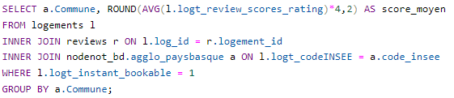

SELECT a.Commune, ROUND(AVG(l.logt_review_scores_rating)*4,2) AS score_moyen

FROM logements l

INNER JOIN reviews r ON l.log_id = r.logement_id

INNER JOIN nodenot_bd.agglo_paysbasque a ON l.logt_codeINSEE = a.code_insee

WHERE l.logt_instant_bookable = 1 AND a.Commune = ?

GROUP BY a.Commune;